随机信号分析

实验报告

通信工程学院

***

***

随机信号实验报告

1. 摘要

本实验基于Quartus ii 软件模拟与仿真2DPSK调制器的原理与效果。本次实验给定的码元时钟为2.44kHz，一个时钟周期需要四个完整的载波波形。数字载波信号由12为二进制序列输出，取值自行计算。

1. 实验特点与原理

2DPSK通信系统的方框图如3.5-1所示：

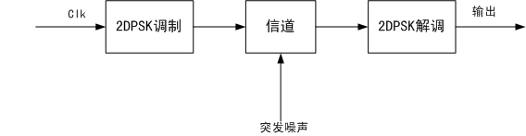

图3.5-1 2DPSK通信系统的方框图

利用载波相位传送数字信息的方法称为相对调制2DPSK，也就是利用前后码元的相对变化传送数字信息。

实现相对调相最常用的方法是：首先对数字基带信号进行差分编码，即由绝对码变为相对码（差分码），然后进行绝对调相。所谓2DPSK就是信息码元为二进制的差分相移键控，简称为二相相对调相。图3.5-2给出2DPSK调制器的方框图及典型的波形。

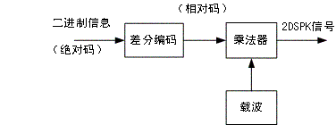

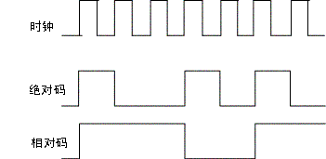

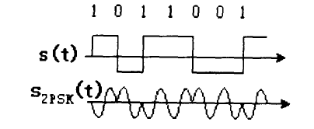

图3.5-2 2DPSK通信系统的方框图及典型的波形

如图为2DPSK调制器原理框图如图：



1. 基带信号为一个周期为15的m序列，码元速率为2.44KHz
2. 时钟信号：时钟信号clk2为2.44KHz。由实验板提供20MHz

经分频得到。

1. 载波：本调制器产生2DPSK已调制信号，设计电路时可以这样来考虑：

给定的载波为正弦波，f=2.44KHz*4*32 = （由于有32个采样点，所以时钟信号产生32个脉冲，才能产生一个正弦周期）。“0”码输出f，“1”码输出相位相差π的f。正弦波可以这样产生，载波f一个周期为32个采样点，将载波f一个周期等分为32份，这样有32个取样值。因一个周期为360度，所以各个样值之间的间隔为360/32度。要取得这样样值的方法：

设s(x)=sin(x)，令x=0，得到第一个值，x=360/32得到第二个值等等，共取得32个样值，然后将这些值归一化（乘一个大整数并取整）。

设计2DPSK时，将f的正弦样值0相位和π相位存在同一个ROM中，根据基带信号和数据地址线组成的新地址就可以正确的读取了。

（4）时钟信号：时钟信号clk1为2.44*4*32=312.32KHz。在M序列的1bit内显示4个完整正弦波。由实验板提供20MHz

经分频得到。

测试：

最终将二进制码转换为正弦波输出，在示波器上观察输入输出信号。

实现此系统可分为3步完成：

1. 电路设计或程序设计
2. Quartusii软件仿真
3. 在FPGA实验板中下载并用示波器观察2DPSK调制信号。
4. 实验的设计与实现

本实验基于Altera公司的Quartus ii模拟仿真软件实现计算机模拟仿真并应用实际电路测试。

1. 软件的熟悉

通过对Quartus ii软件的熟悉和简单的操作了解该软件的基本操作技巧和使用规范。

1. M序列生成器

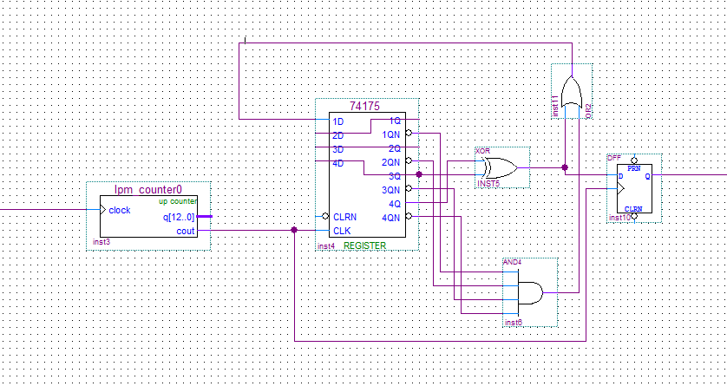首先通过软件建立一个Block Diagram/Schematic文件，插入74175集成电路以及相应的逻辑门（OR,XOR,AND,OFF,INPUT,OUTPUT）组合合成周期为15bit的M序列发生器。

**建立波形文件**

新建Vector Waveform File文件，设置仿真结束时间（END　TIME）为１ｍｓ，给波形文件分配输入输出节点（Insert－insert node or bus），选择CLK以及M_OUT-作为输入和输出。

给输入节点clock信号，点击左边I:\image\j.bmp，本次小实验选用5MHZ时钟信号。

点击右上角蓝色箭头I:\image\k.bmp开始仿真，此时为时序仿真，仿真波形为15bit的周期序列。仿真图像为：

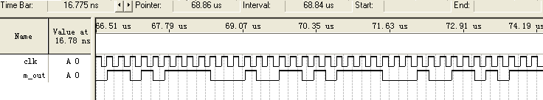

1. 正弦波输出电路

建立新的Block Diagram/Schematic 文件，并插入lpm_counter计数器以及lpm_rom存储器。

设置器件配置文件，设置三位地址总线计数器以及三位地址线8字节存储器。并建立ROM数据文件sin.mif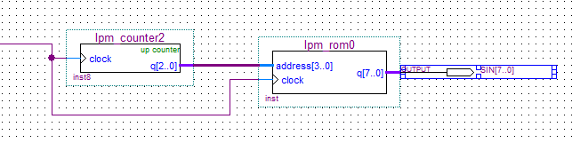文件预定义ROM单元中的值（127，217，254，217，127，37，0，37）.按照如下电路连接。

**建立波形文件**

建立波形文件输入一个时钟为5MHZ的时钟信号，插入输出信号SIN[7..0]信号，并选用analog waveform，设置step形式以及合适高度。显示波形为下图

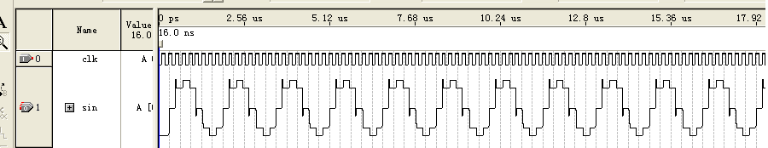

1. 正式实验内容------2DPSK调制器的设计与实现

（１）产生2.44KHz的M序列时钟信号分频器的设计与实现

由实验板提供20MHz时钟，由lpm-counter做分频器，产生码元速率为2.44KHz的信号作为m序列的输入。如图，

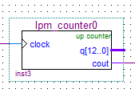

20MHz/2.44KHz=2^13,也就是每输入2^13个clock信号，lpm-counter输出一次。基带信源为周期15的m序列。

电路图连接如下图.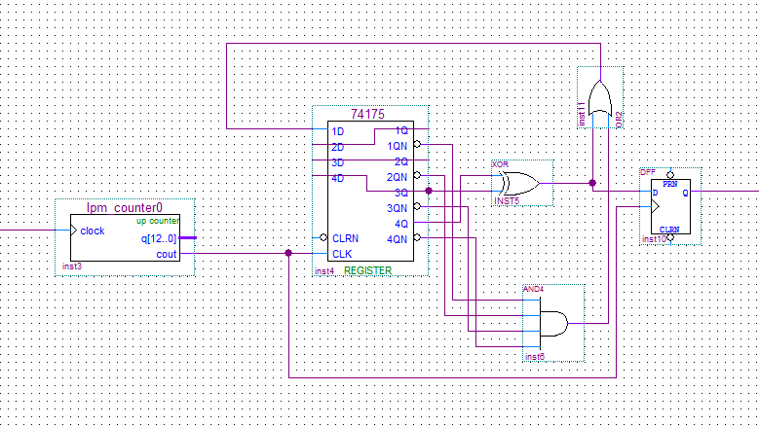

（2）生成载波

正弦载波信号由lpm-counter和lpm-rom生成。是这样产生的：载波一个周期为32个采样点，将载波一个周期等分成32份，这样有32个取样值。因一个周期为360度，所以各个采样点之间的间隔为360/32度，取得32个采样值后，将这些样值归一化，即每个采样值由12位二进制数表示。lpm-counter为5位地址的计数器，lpm-rom先存储32个样值。

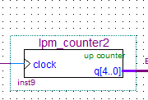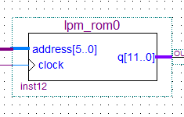

由于在m序列一个最小单元内有4个正弦载波，所以正弦波的频率应为**20MHz/（2.44KHz*4*32） = $2^{6}$** （由于有32个采样点，所以时钟信号产生32个脉冲，才能产生一个正弦周期）。所以lpm-counter将20MHz的信号分频为CLK的 $\frac{1}{64}$：

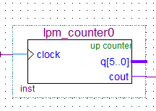

数字SIN函数生成需要32个模拟正弦信号的采样值，本实验应用程序循环计算得到32个整数值表示数字SIN信号。公式如下：

$F\left(x\right)=[1+\sin\left(\frac{2πn}{32}\right)*{(2}^{11}-1)]$ n取0～31

32个采样值数据为：

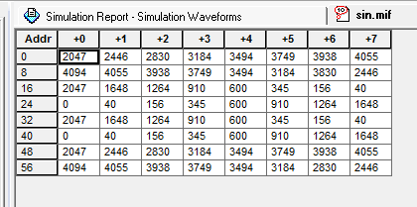

生成载波电路图如下：

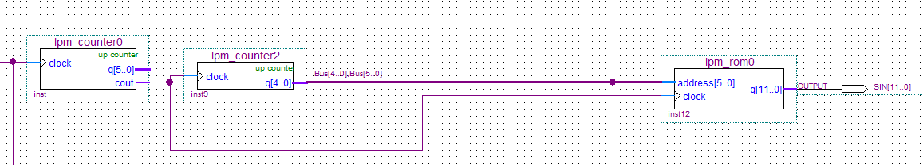

（3）调制

本调制器产生2DPSK已调制信号，设计电路时可以这样来考虑：给定的载波为正弦波，“0”码输出正弦波，“1”码输出相位相差π的正弦波。设计2DPSK时，将正弦波样本值0相位和π相位存在同一个ROM中，将m序列的输出作为高位地址线，用来选取0相位或π相位的样本值。如图，



当m序列输出为0时，读取第一列数据，输出正弦波；当m序列输出为1时，读取第二列数据，输出相差为π的正弦波。所以最终lpm_rom中存储64个12位的二进制数据。根据基带信号和数据地址位组成的新地址就可以正确读取它了。

最终，给定的载波正弦波通过M序列，输出已调2DPSK信号。最终的仿真电路图如下：

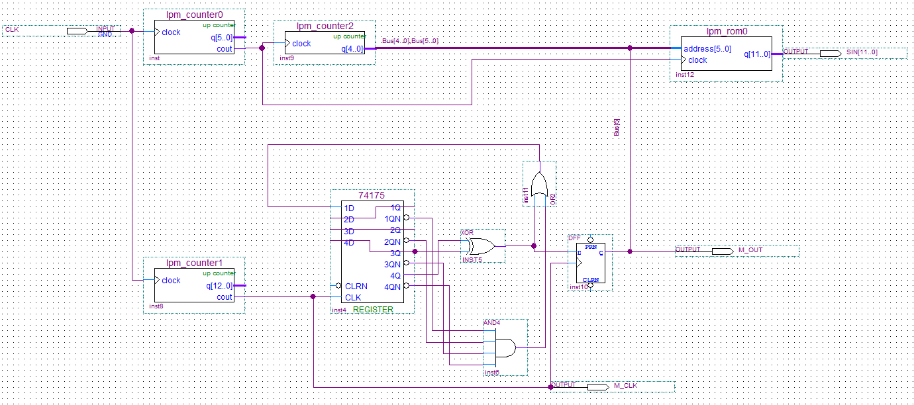

**建立波形文件并仿真**

建立波形文件输入一个时钟为20MHZ的时钟信号，输出信号SIN[11..0]信号和M序列信号，并选用analog waveform，设置step形式以及合适高度。显示最终2DPSK波形为下图,如图可知，当M序列输出为0时，输出正弦波，当M序列输出为1时，输出为反向正弦波。

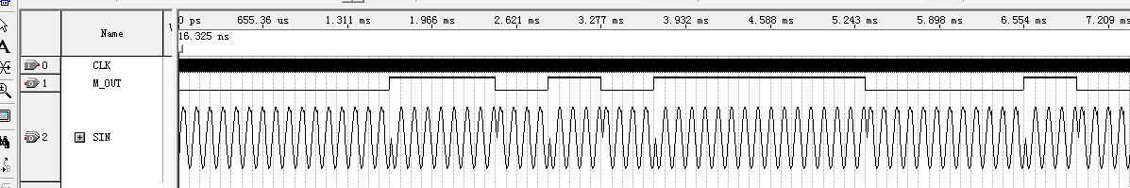

3.示波器观察波形：

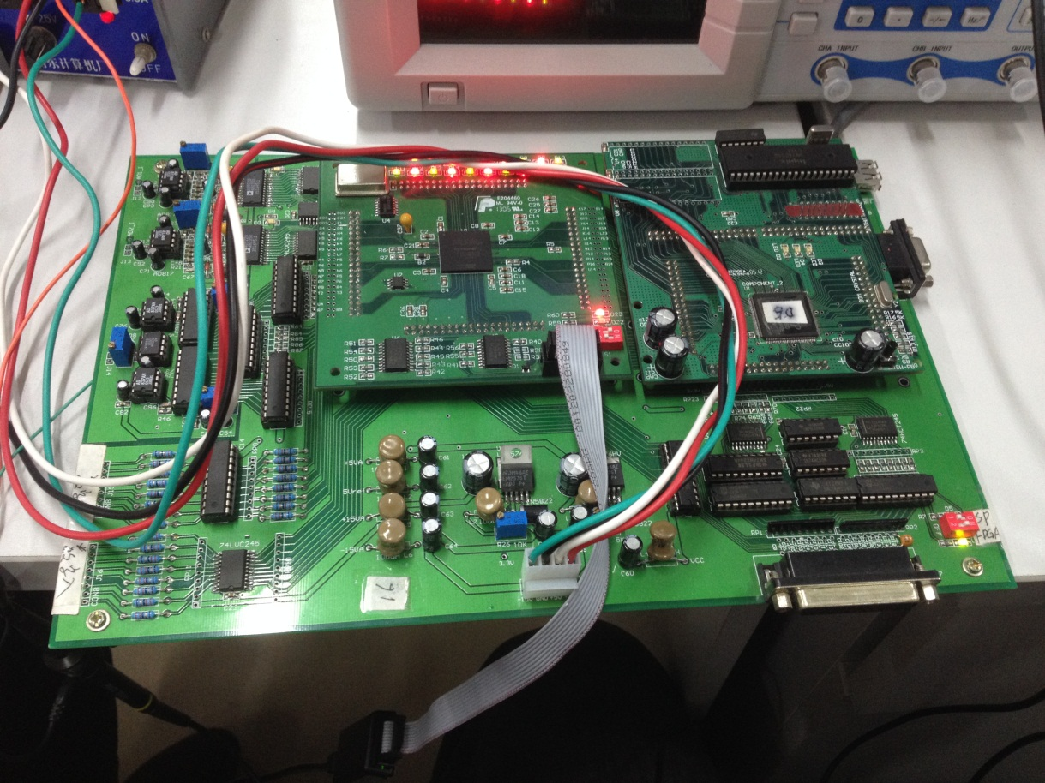先使用USB-blaster下载线安装驱动，然后将电源、板卡和示波器连接如图：

选择FPGA型号，为电路中的输入输出信号分配管脚，M序列输出的管脚为R6(数字输出)，已调信号SIN输出为DA转换管脚(F2～G3)，具体如图：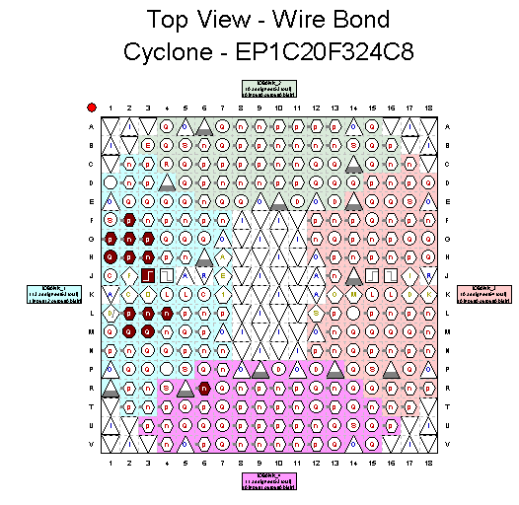

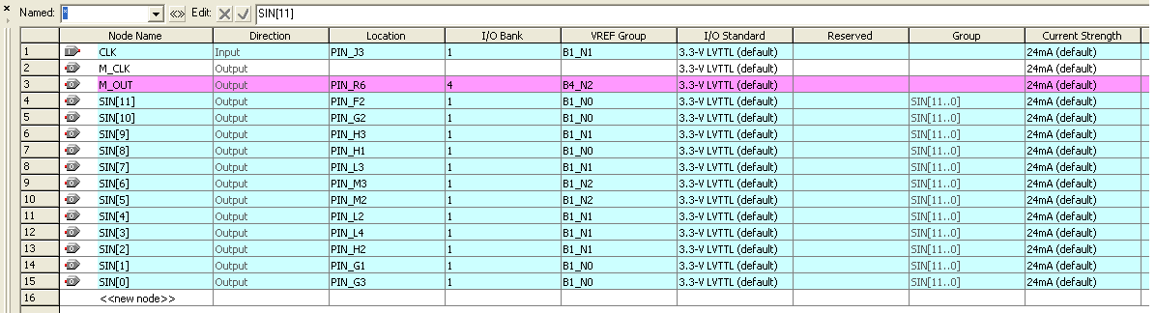

管脚分配好后进行编译并下载。

1. 实验结论

i.由设计好的实验电路图以及计算好的各个参数，CLK加入20MHz时钟信号，并进行仿真，所得结果如下图：

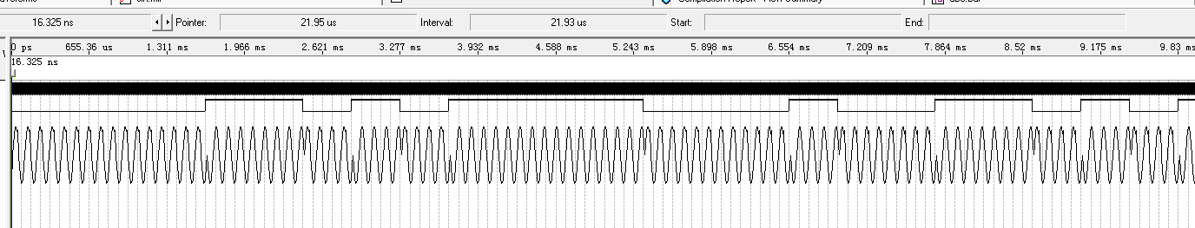

如图所示，仿真结果与预期相同。清楚的实现了2DPSK调制。

ii. 将文件下载到实验电路板上，示波器观察波形如下：

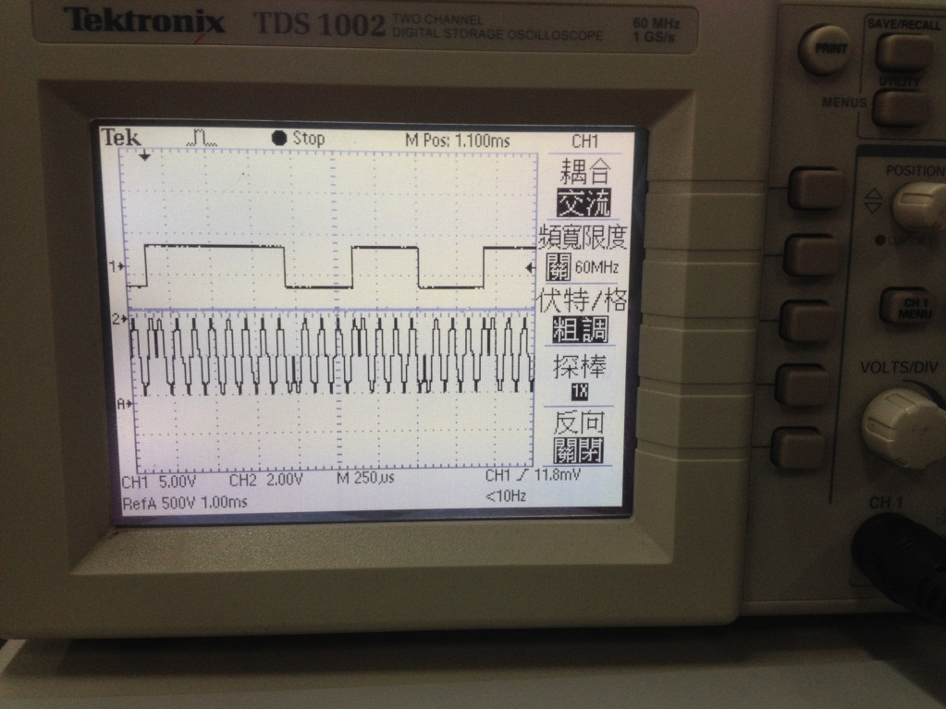

经计算，M序列时钟频率为2.5kHz，近似为2.44kHz。

如图所示，实际电路波形与仿真结果相同，实验设计成功。

1. 参考文献

《随机试验设计指导书》

《通信原理》樊昌信曹丽娜

《Quartus ii使用说明》来源网络

1. 附件

附件已在压缩包中

（整个工程文件夹abc）